16 ноября- «День пуговицы»
Подготовила воспитатель: Асеева С. Ф.
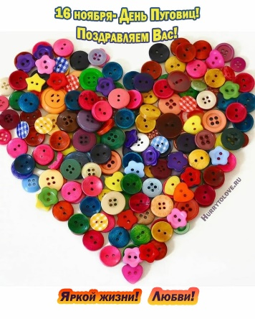
Умение застегивать и расстегивать пуговицы – важные навыки самообслуживания, которые дошкольники осваивают и закрепляют каждый день в детском саду. Ежегодно 16 ноября отмечается «Всемирный день пуговиц».
Пуговицей называют застежку на одежде. Одна часть крепится к другой с помощью пуговицы и петли. В старину пуговицы делали не только из камня, дерева и ракушек, но и из золота и жемчуга, поэтому они были дорогими, а по их количеству на одежде судили о богатстве человека. Простые люди считали пуговицы оберегом и верили, что они отгоняют злые силы. Говорят, что именно поэтому их стали называть пуговицами — от слова «пугать».
Расположение пуговиц на мужской и женской одежде различается. У мужчин на рубашке пуговицы расположены справа, а петли слева, а у женщин наоборот. Такая традиция сложилась из-за того, что во времена появления пуговиц знатные мужчины одевались сами, а женщин одевали служанки, поэтому на женской одежде стороны оказались как-бы перевернутыми.
Пуговицы бывают плоскими с двумя или четырьмя отверстиями для пришивания. Еще есть пуговицы с «ушком», на задней стороне у них есть выступ с дырочкой через которую они и пришиваются. Пуговицы используют не только для крепления, но и для украшения, поэтому дизайнеры создают очень красивые пуговицы. Коллекционеров пуговиц называют филобутонистами.
Пуговицы стали героями сегодняшнего дня в группе – их рассматривали, с ними играли, использовали в качестве тренажеров, выкладывали из них с различные узоры, красивые картинки и даже создавали коллекции.

«Всегда ли была пуговица?», «Для чего и кому она нужна?», «Какие бывают пуговицы?» На эти и многие другие вопросы постарались найти ответы ребята.
После увлекательной беседы ребята посмотрели мультфильм «Фиксики-Пуговица». Играли в игру «Кто быстрее пристегнёт геометрические фигуры?», «Сделай по образцу» дети упражнялись в застёгивании пуговиц на скорость, а это важный навык самообслуживания, который дошкольники закрепляют каждый день в детском саду.
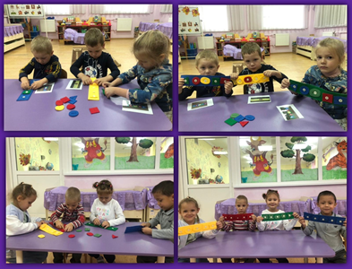

Ребятам так понравилось играть с пуговицами в игру «Раздели на группы», где дети были волшебниками и помогли пуговкам расселится по разным коробочкам!
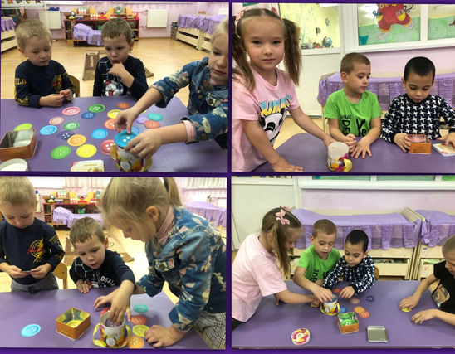
Игра «Узнай меня по описанию»
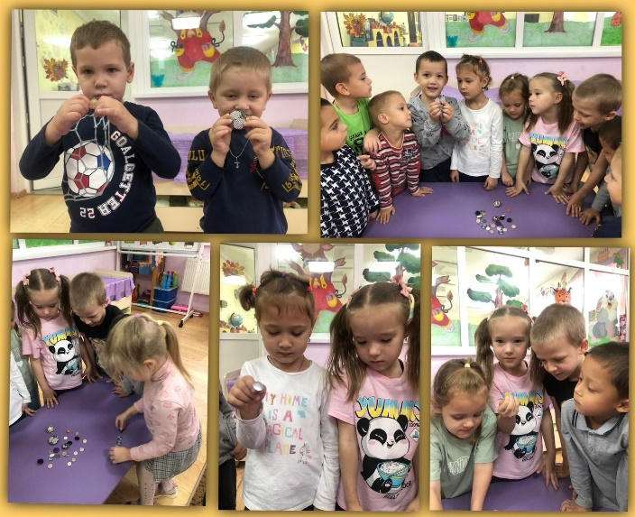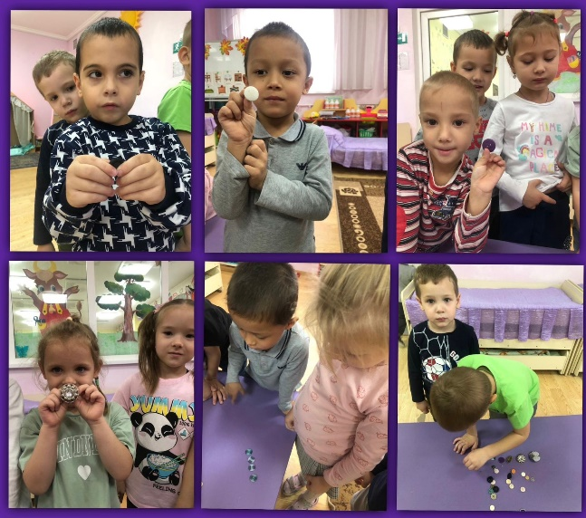

И
ИИ

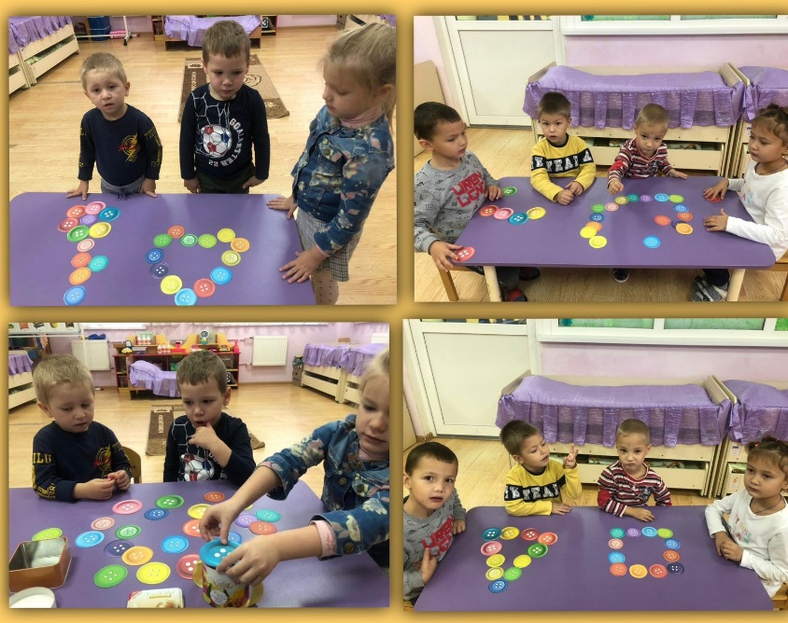
Игра «Выложи рисунок»
Игры с пуговицами для детей очень эффективны. Помимо мелкой моторики рук, развития речи и памяти, эти игры прекрасно с воображением и фантазией.
День пуговиц – это отличный повод для того, чтобы поделится своей любовью к маленькому важному элементу одежды.
Источник: https://rus.team/holidays/den-pugovits

